**建設系廃棄物について**

資料１－２

１．概要

・建設系廃棄物の排出量は2014年度の393万ｔから2019年度の366万ｔと減少した。

・再生利用量は2014年度の337万tから2019年度の334万tと微減（再生利用率は2014年度の86％から2019年度の91％と増加）、減量化量は2014年度の40.4万tから2019年度の16.3万tと減少、最終処分量は2014年度の15.8万tから2019年度の16.3万tと微増であった。

2014年度

排出量

393万t

2019年度

排出量

366万t

**建設系廃棄物の廃棄物種別の内訳**

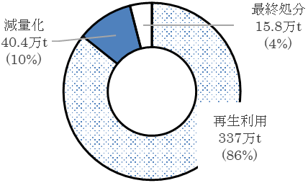

2014年度

排出量

393万t

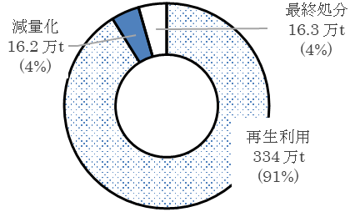

2019年度

排出量

366万t

**建設系廃棄物の処理の内訳**

２．建設混合廃棄物

・混合廃棄物は、がれき類、金属くず、木くず、紙くず等が、工事現場において工期や費用、

　保管場所の制約等の理由から分別されずに、混合状態で排出されるものである。

・混合廃棄物の一部は、工事現場から直接、最終処分されるが、大半は中間処理施設で再度品目

　ごとに分別され、再生利用されるものと減量化、最終処分されるものに分けられる。

**21.7万ｔ**

（23.5万ｔ）

|  |  |  |  |  |  |  |  |
| --- | --- | --- | --- | --- | --- | --- | --- |
|  | 排出量 | |  |  | **13.9万ｔ**  （16.6万ｔ） |  |  |
| 工事現場 |  |  | 中間処理 |  | 再生利用 |  |  |
| →木くず　等  →金属くず  →がれき類 |  |  |  |  | **2.2万ｔ**  （0.5万ｔ） |  |  |
|  |  |  | 減量化 |  |  |
|  |  |  |  |  | **5.6万ｔ**  （6.4万ｔ） |
|  |  |  |  |  | 最終処分 |
|  |  | **建設混合廃棄物の処理の流れ** |  |  | **上段 ：2019年度の実績値**  （下段）：2014年度の実績値 |

・排出段階（工事現場）においては、混合廃棄物の排出量は2014年度の23.5万ｔから2019年度の21.7万ｔに減少した。

・混合廃棄物の最終処分は2014年度の6.4万ｔから2019年度の5.6万ｔと減少した。

・混合廃棄物よりもがれき類などの種類ごとに分けたものの方が再生利用率は高い。

・混合廃棄物の再生利用率は、2014年度の71％から2019年度の64％と減少している。

減量化量

最終処分量

再生利用量

**建設廃棄物の処理状況**

金属くず

紙くず

汚泥

木くず

がれき類

混合廃棄物

再生利用率等